3.20今日动态
- 来园篇
今日来园幼儿30人，3人请假。能够主动和老师打招呼的小朋友有万煜铂、王翊行、冯钰源、冯皓辰、张佳妮、邓淼、鞠雨恒、沈沐晨、李沐冉、张琳晞、丁沐晞、曹铭轩、李雨菲、栾晞纯、李宗昊、万晞文、张轩睿、王艺瑾、徐梓皓、陶栀夏、丁雅琦、王子嘉、王梓
能够自己倒牛奶的小朋友有万煜铂、王翊行、冯皓辰、张佳妮、邓淼、鞠雨恒、沈沐晨、李沐冉、张琳晞、臧宇朋、丁沐晞、曹铭轩、李雨菲、栾晞纯、万慕铄、李宗昊、万晞文、张轩睿、李一阳、王艺瑾、徐梓皓、陶栀夏、丁雅琦、王子嘉

二、区域游戏篇
今天我们的区域游戏中，大部分的孩子玩游戏比较专注，能够根据自己的兴趣和喜好选择区域并进区游戏的小朋友有万煜铂、王翊行、冯钰源、冯皓辰、张佳妮、邓淼、鞠雨恒、沈沐晨、李沐冉、张琳晞、吴弈鸣、臧宇朋、丁沐晞、曹铭轩、李雨菲、栾晞纯、万慕铄、李宗昊、万晞文、张轩睿、李一阳、王艺瑾、徐梓皓、陶栀夏、丁雅琦、王子嘉
区域分享时能够大胆分享自己的区域故事的小朋友有万煜铂、王翊行、冯皓辰、张佳妮、邓淼、鞠雨恒、沈沐晨、李沐冉、张琳晞、吴弈鸣、臧宇朋、丁沐晞、曹铭轩、李雨菲、栾晞纯、万慕铄、李宗昊、万晞文、郑丽莎、张轩睿、李一阳、王艺瑾、徐梓皓、陶栀夏、丁雅琦、王子嘉

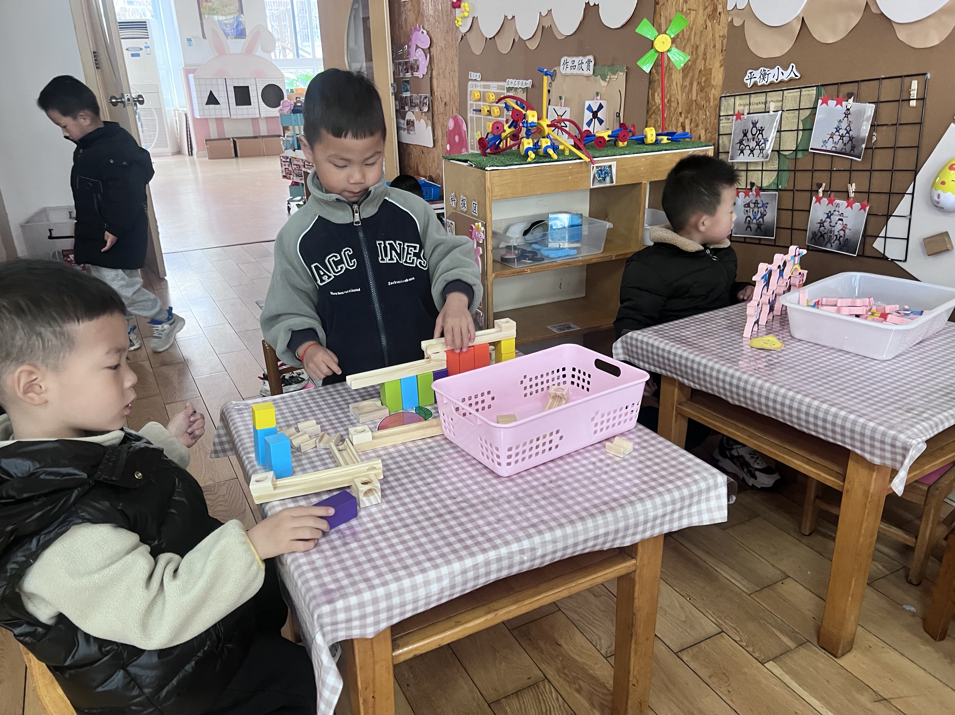 |  | 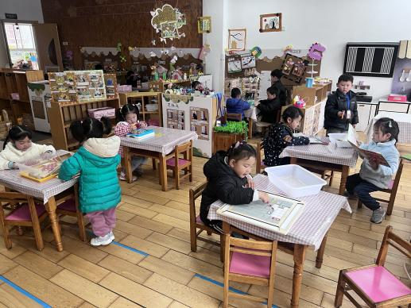
科探区 | 桌面建构区 | 益智区
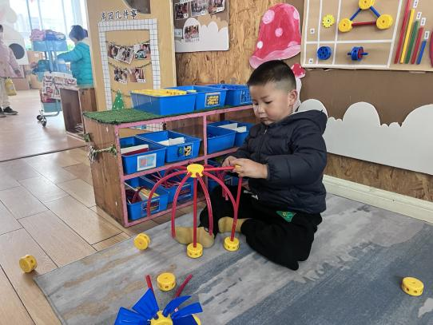 | 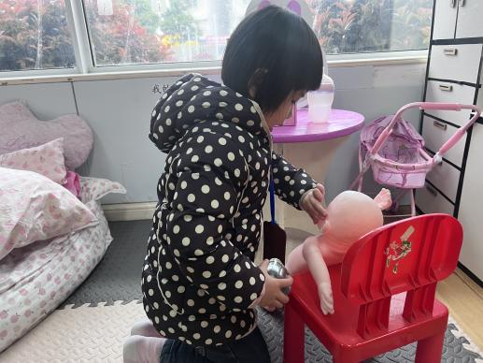 | 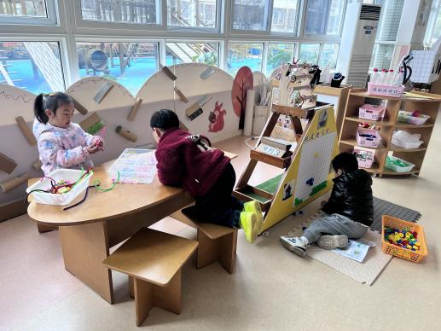
万能工匠区 | 娃娃家 | 走廊区

三、集体活动篇——科学：桃花开了
这是一个生动而有趣的故事，语言较为简单，有重复性，形象地描述了毛毛虫吃了许多东西，然后结茧、破茧，最后蜕变为蝴蝶的故事。故事中的毛毛虫以其憨厚、可爱的拟人形象而深受孩子们的喜爱和欢迎。本次活动主要引导孩子在理解故事的基础上，初步感知毛毛虫蜕变成蝴蝶的过程，同时引导孩子能够连贯地学说短句，学习量词。
在日常的生活中，孩子们看见过“毛毛虫”，对于毛毛虫也会产生一定的好奇或害怕的心理。然而，大部分的孩子并不知道毛毛虫最终会变成美丽的蝴蝶。小班幼儿虽然已经能用简单的语言来向别人表达自己的感受与想法，但是语言并不是很流畅，还有部分幼儿不愿意在集体面前表达自己的想法。同时小班幼儿对于量词也不是很熟悉，不会正确使用量词，往往只会用“个”、“只”等。
能理解故事内容及量词“个、根、颗、块、片”的小朋友有万煜铂、王翊行、冯皓辰、张佳妮、邓淼、鞠雨恒、沈沐晨、李沐冉、张琳晞、丁沐晞、曹铭轩、李雨菲、栾晞纯、李宗昊、万晞文、张轩睿、李一阳、王艺瑾、徐梓皓、陶栀夏、丁雅琦、王子嘉

四、生活篇
1.午餐情况
今天午饭吃的是百叶卷肉和菠菜炒蘑菇，吃的是薏米饭，喝的是荠菜山药鸡蛋汤。能够全部吃完的小朋友有万煜铂、王翊行、冯钰源、冯皓辰、张佳妮、邓淼、鞠雨恒、沈沐晨、李沐冉、张琳晞、李雨萱、吴弈鸣、曹铭轩、李雨菲、栾晞纯、邹羽晗、万慕铄、李宗昊、万晞文、李一阳、王艺瑾、徐梓皓、陶栀夏、丁雅琦、王子嘉、王梓
2.午睡情况
在一点前睡着的小朋友有万煜铂、王翊行、冯钰源、冯皓辰、张佳妮、邓淼、鞠雨恒、沈沐晨、李沐冉、张琳晞、李雨萱、吴弈鸣、丁沐晞、曹铭轩、李雨菲、栾晞纯、邹羽晗、万慕铄、李宗昊、万晞文、郑丽莎、张轩睿、李一阳、王艺瑾、徐梓皓、陶栀夏、高宇辰、丁雅琦、王子嘉、王梓
李雨菲没有午睡。

友情提醒：
- 安全教育请及时完成。

